4.4.5 出口货物转内销证明——1862

一、业务概述
出口货物转内销证明是主管税务机关给出口企业出具的具有法律效力的凭证。出口企业提出办理相关出口货物转内销证明的申请，税务机关经审核符合有关规定的，应及时出具相关证明。
外贸企业发生原记入出口库存账的出口货物转内销或视同内销货物征税的，以及已申报退（免）税的出口货物发生退运并转内销的，外贸企业应于发生内销或视同内销货物的当月向主管税务机关申请开具电子版《出口货物转内销证明》，并在取得出口货物转内销证明的下一个增值税纳税申报期内申报纳税时，以此作为进项税额的抵扣凭证使用。
退税办法由免退税办法变更为免抵退办法的企业，在批准变更次月的增值税纳税申报期内可将原计入出口库存账的且未申报免退税的出口货物向主管税务机关申请开具《出口货物转内销证明》。

二、办理流程
受理之日起5个工作日办结。

三、操作步骤
进入功能后，可根据业务进行明细数据采集
点击“新增”按钮，弹出“出口货物转内销证明申请表采集”页面，可根据系统提示录入相关信息，进行申请信息采集。如图：
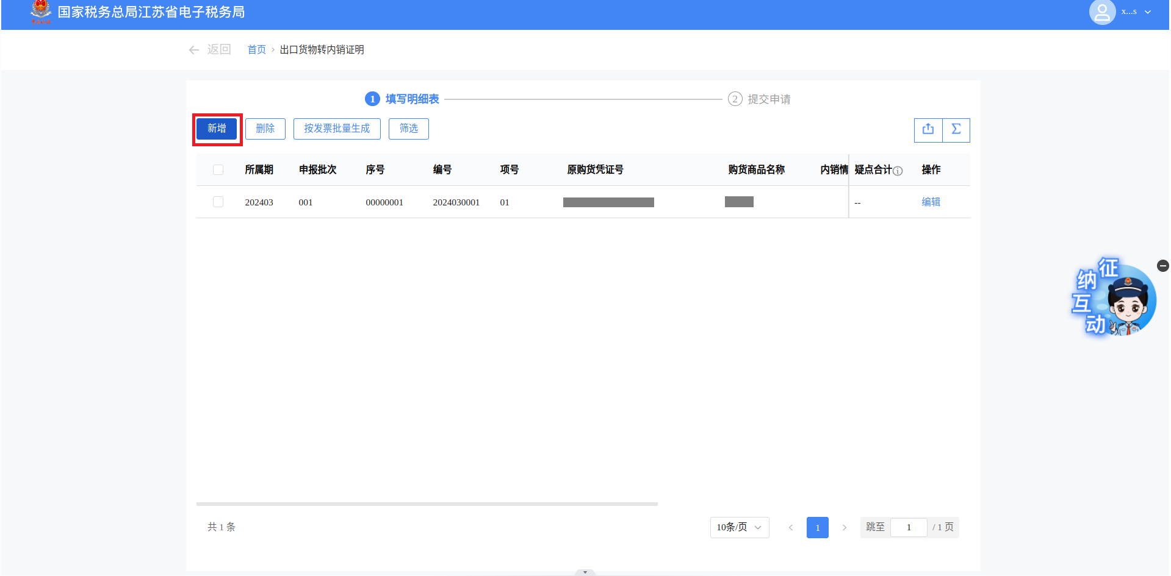
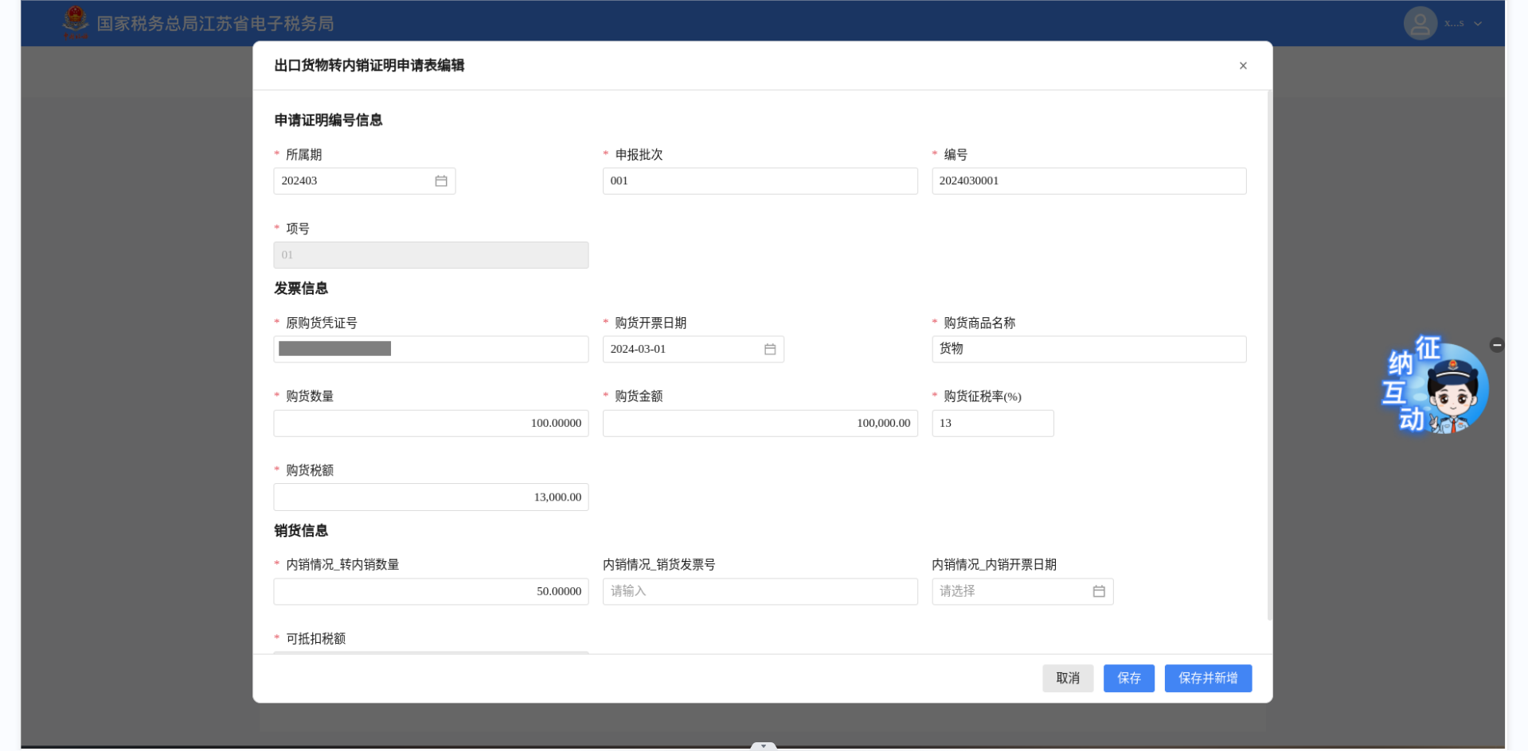
（2）需要修改信息时，点击明细数据对应的“编辑”按钮，弹出“出口货物转内销证明申请表编辑”页面，可对已采集的数据进行修改。如图：
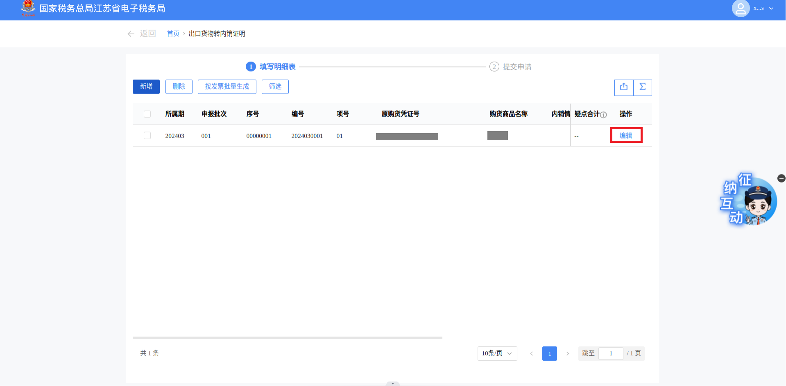
（3）点击“按发票批量生产”按钮,弹出“按发票批量生成”页面，点击“确认”按钮，弹出“数据补填”页面，补录完信息后，点击“确认”按钮后保存。
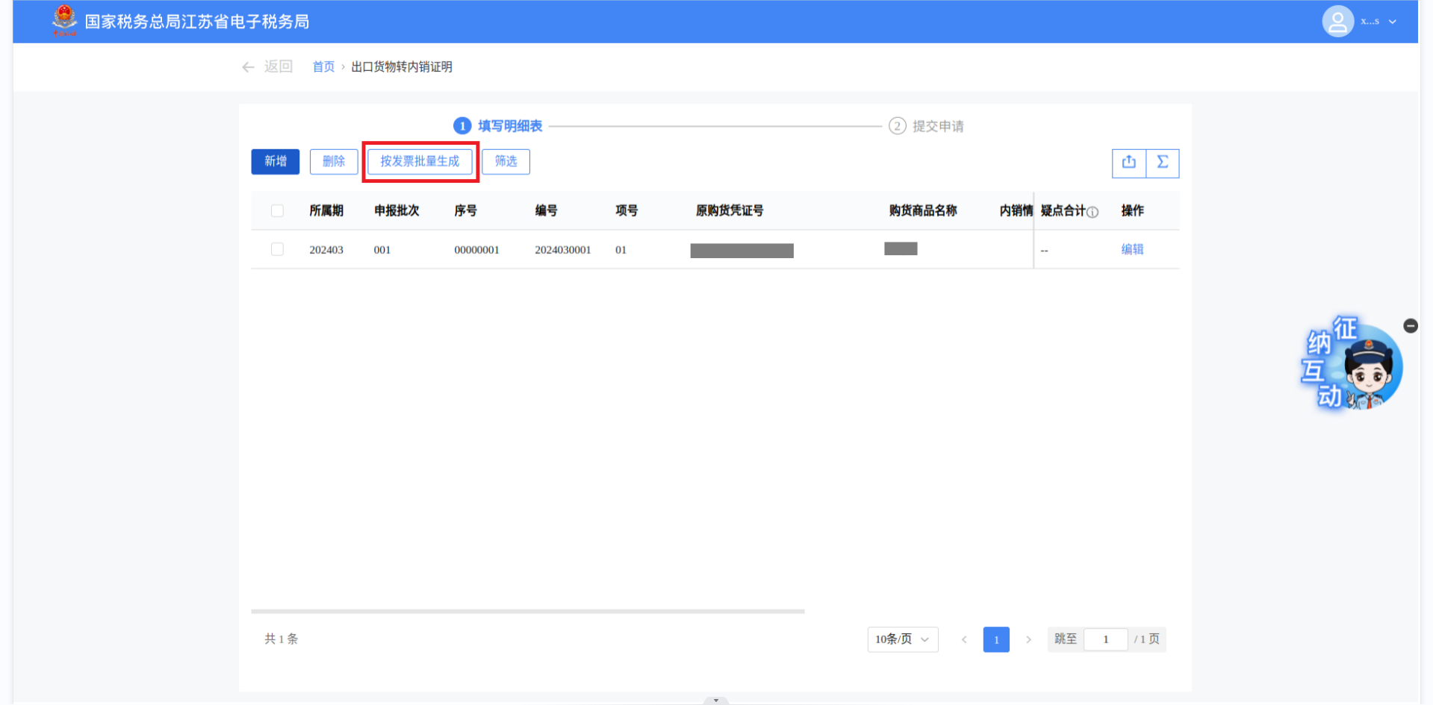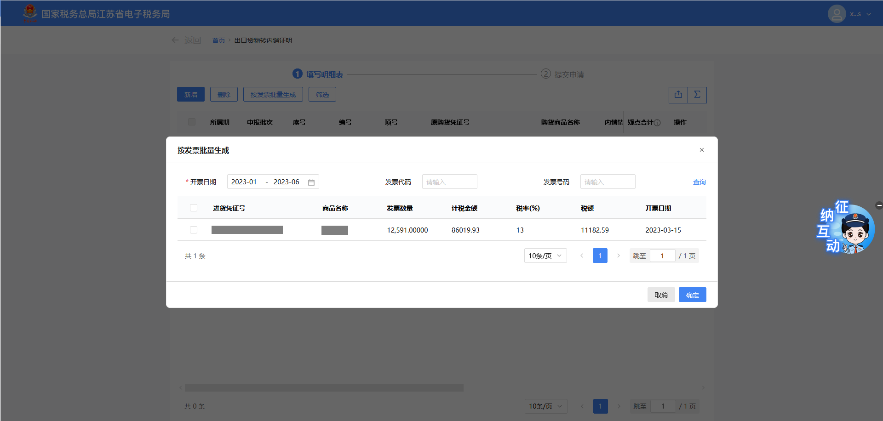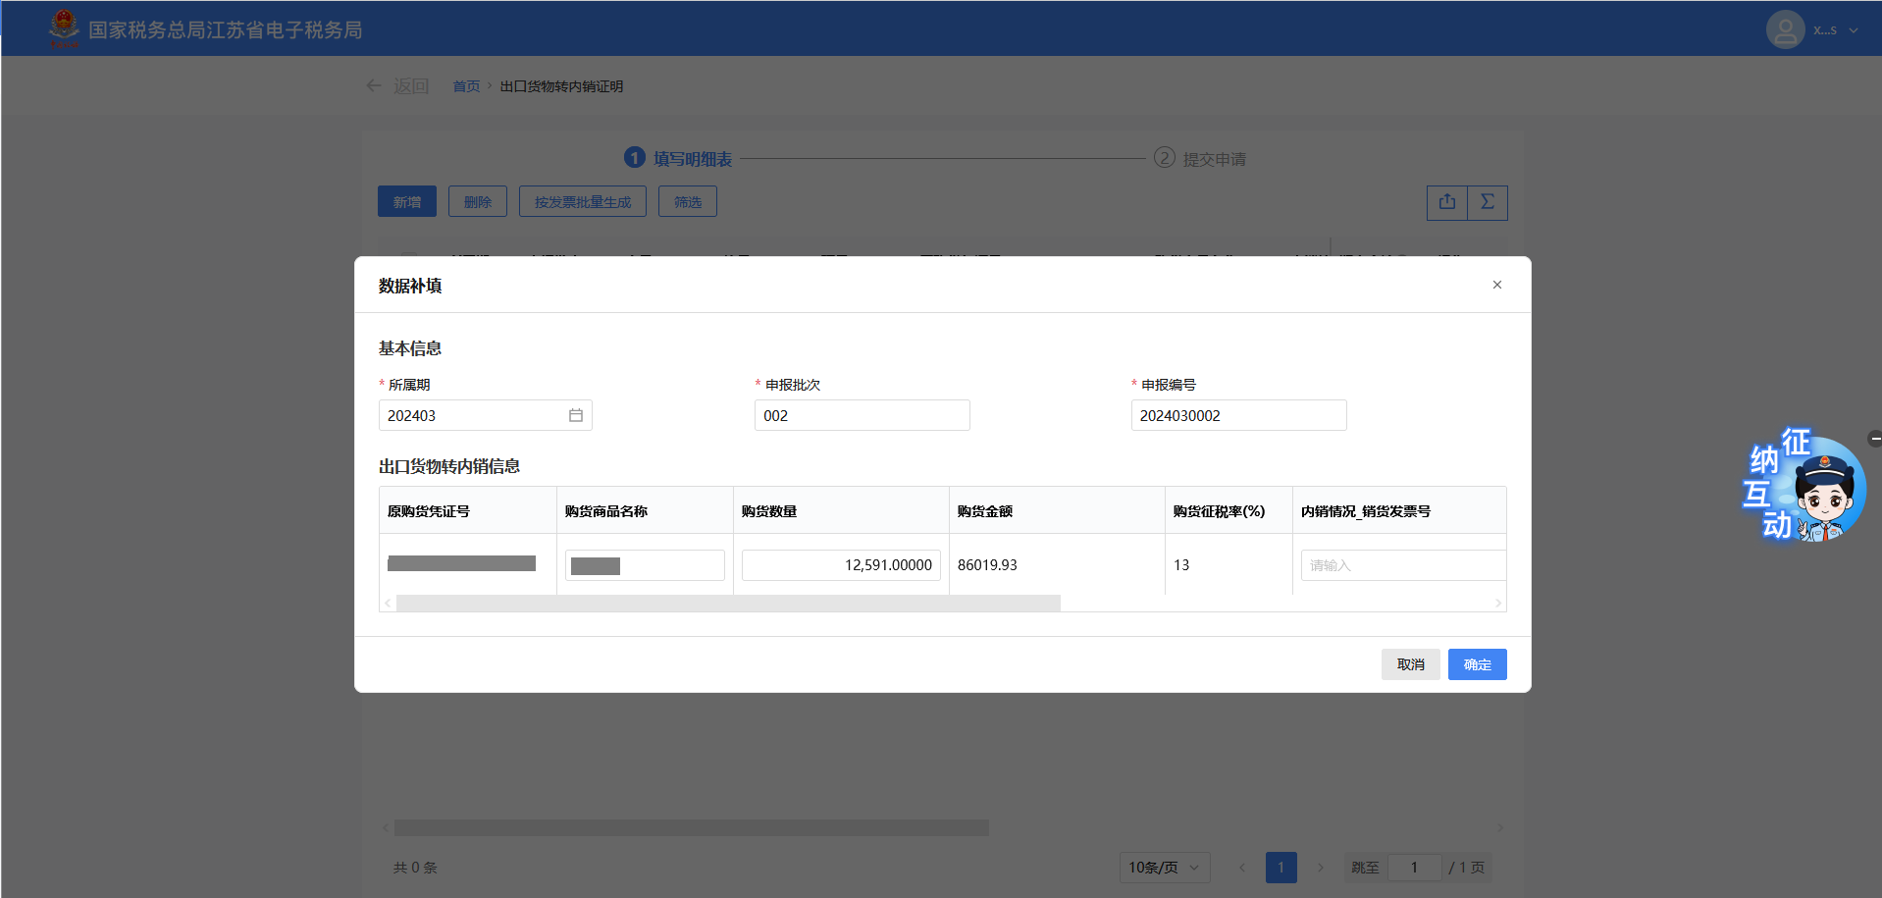
（4）需要删除数据时，勾选需要删除的记录，点击“删除”按钮，弹出二次确认提示，点击“确认”按钮删除不需要的数据，点击“取消”按钮则关闭弹窗提示。如图：
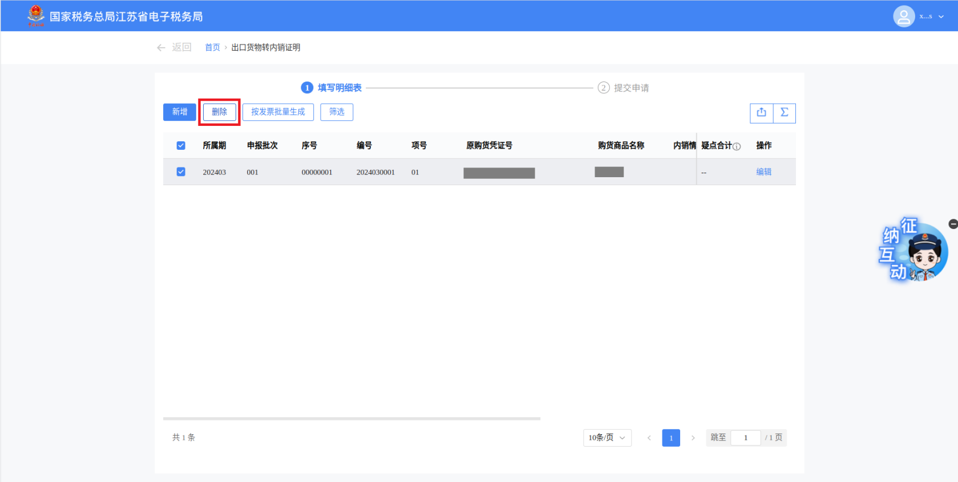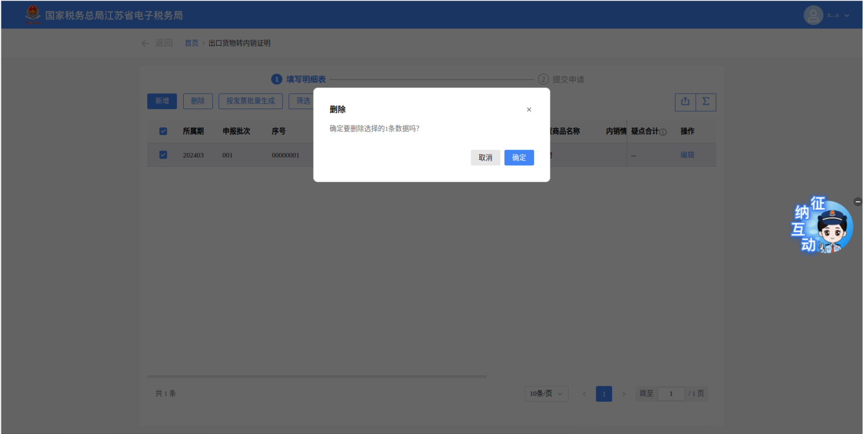
（5）点击“上传资料”按钮，弹出上传资料页面。如图：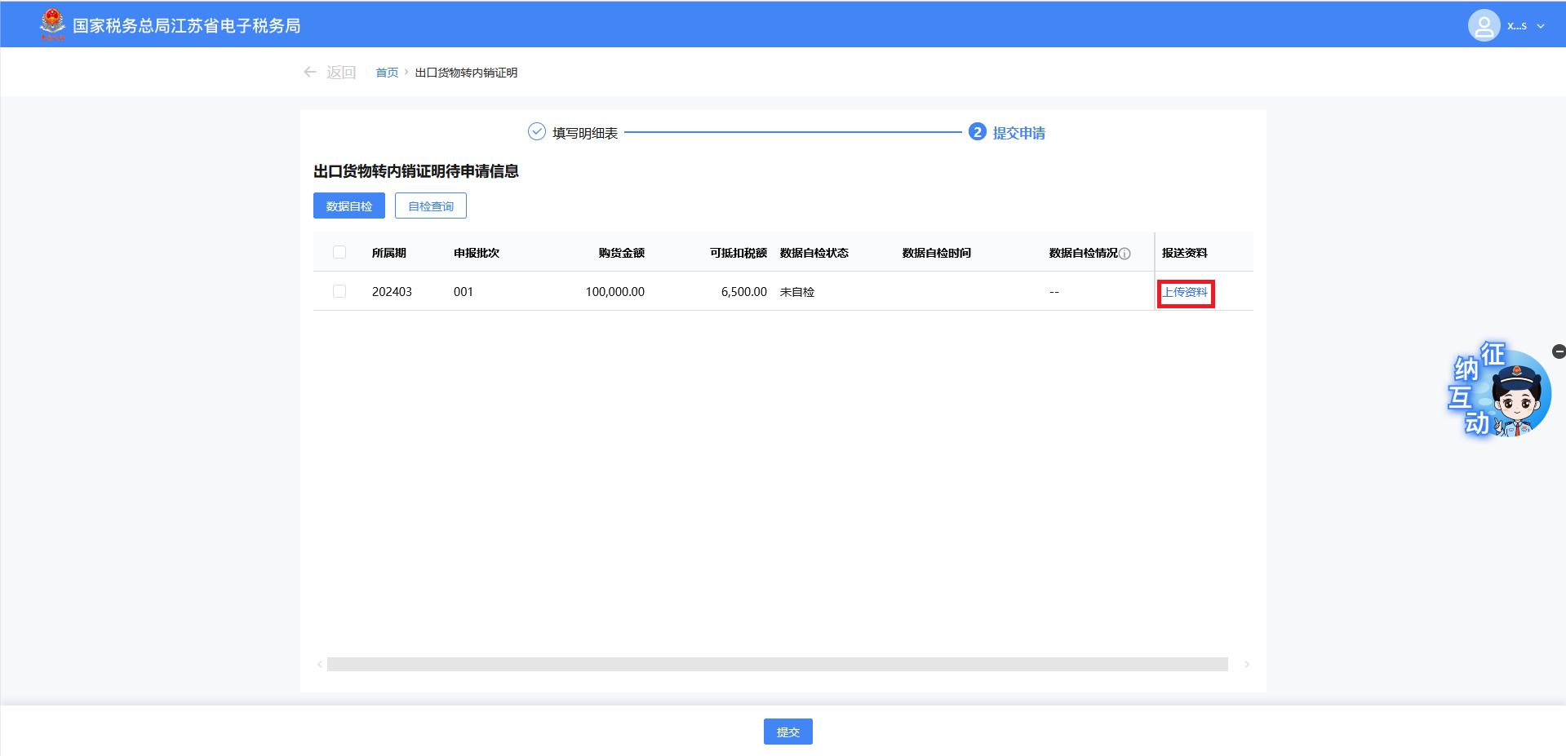
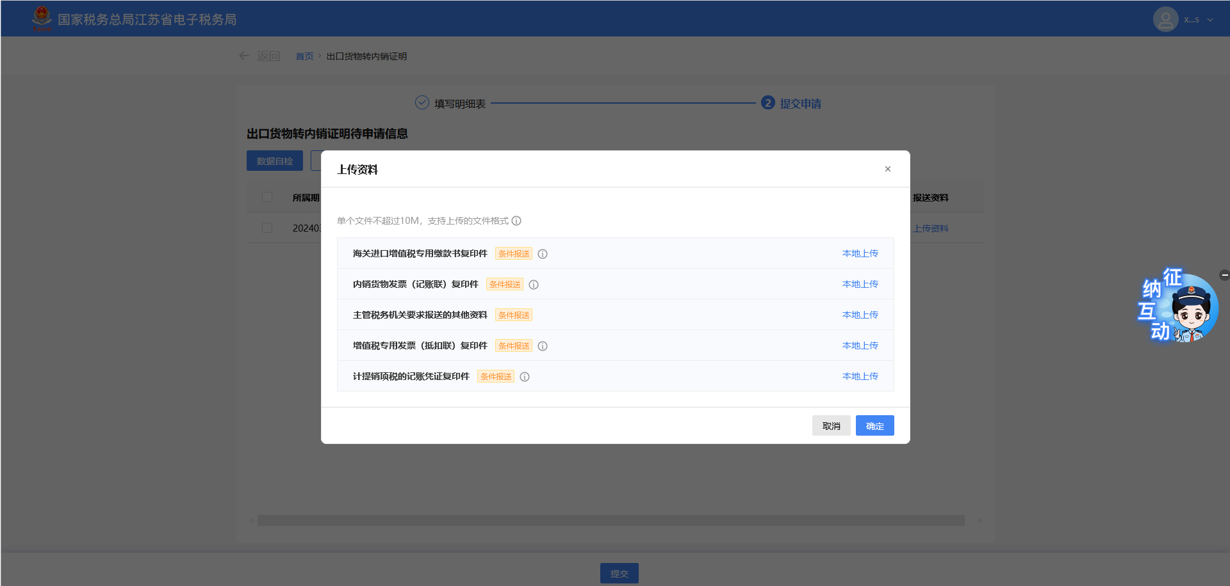
（6）录入“商品名称”、“原购货凭证号”筛选条件，点击“查询”按钮，可以对列表进行筛选。如图：
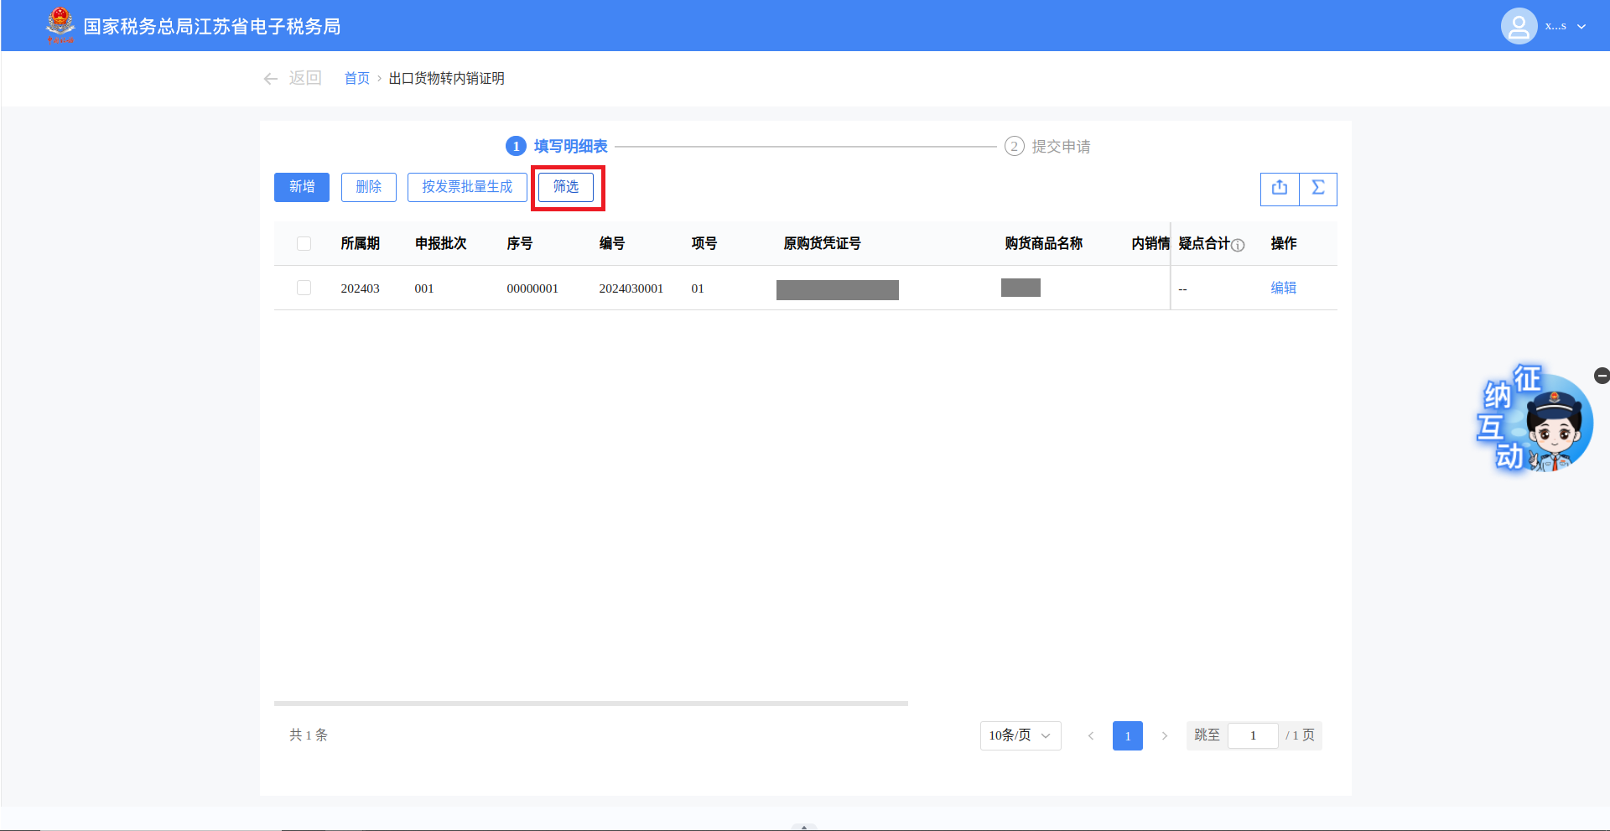
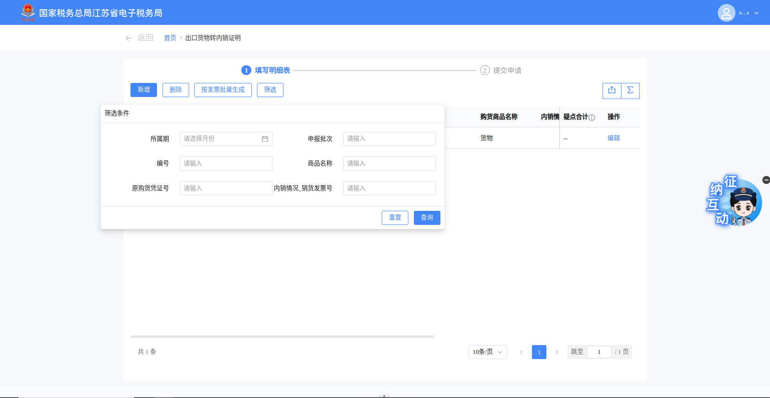
（7）数据自检
1）点击“数据自检”按钮，提示开始自检，稍后通过“自检查询”查看自检情况。
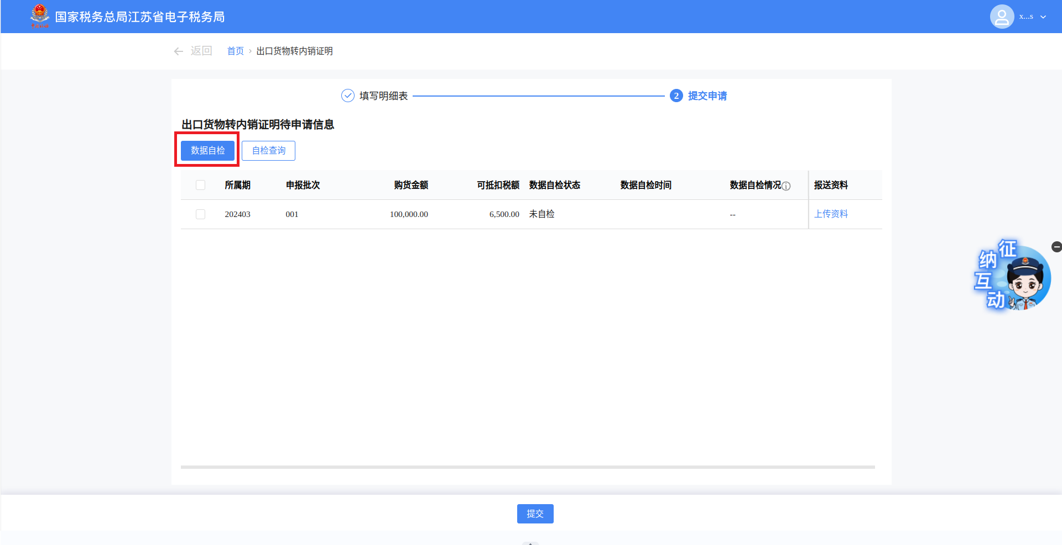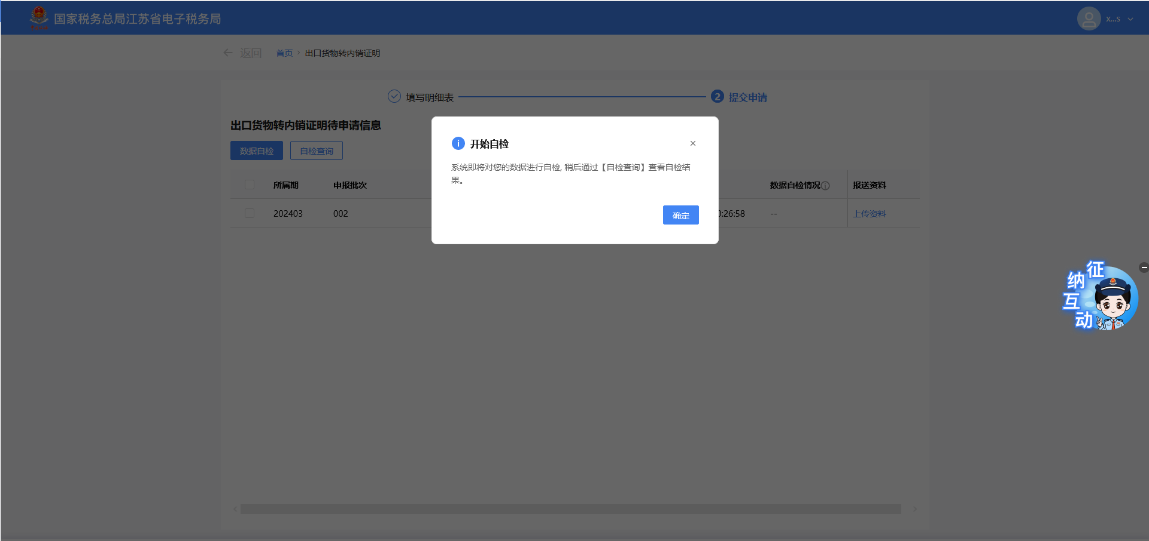
点击“自检查询”按钮，弹出“开始自检”页面。可点击“警告类”、“错误类”切换tab页面。点击“导出”可将疑点信息导出成Excel文档。
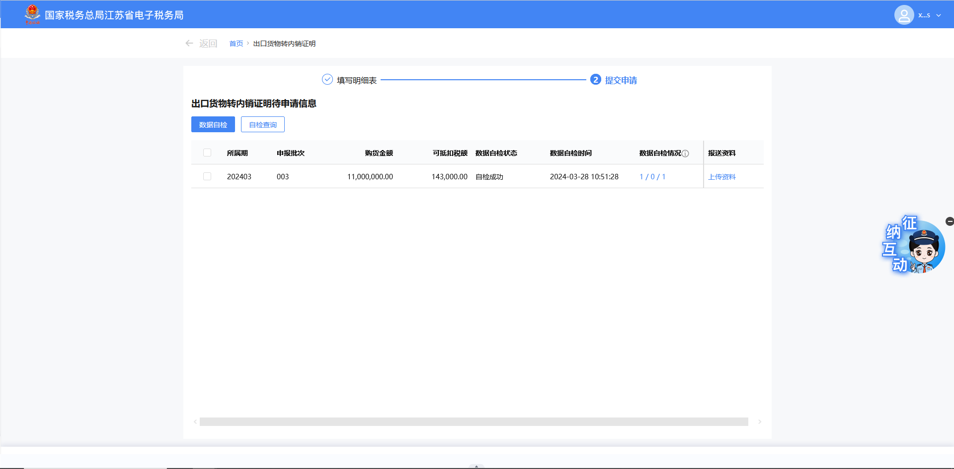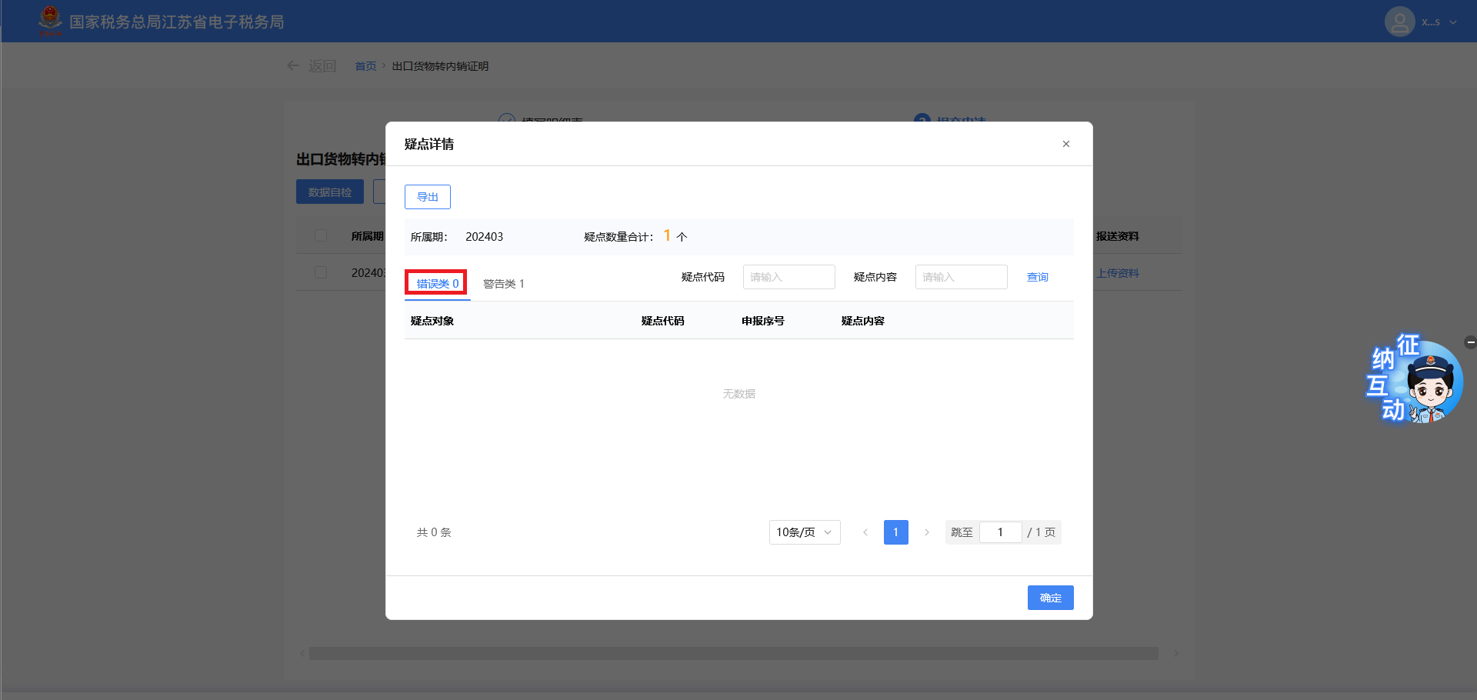
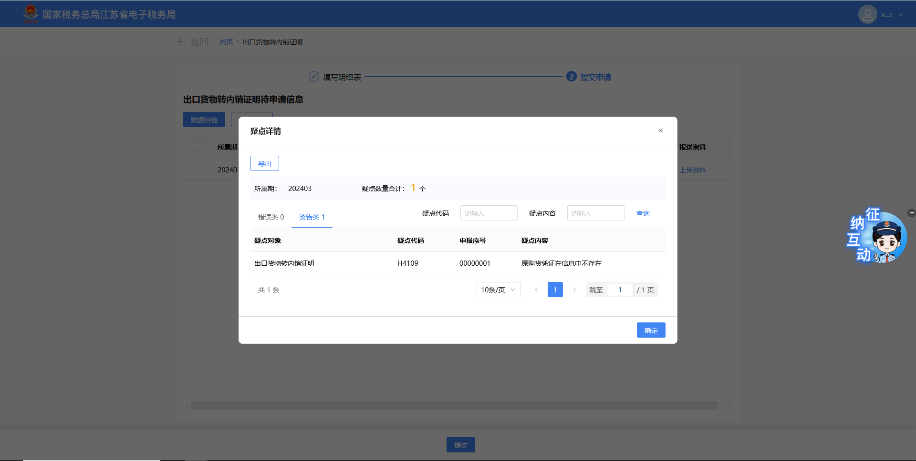
3.纳税人填写完成，确认无误后，点击“提交”按钮后提交到核心，显示申请成功。
